《为父母分担》

1. 爸爸妈妈每天都很忙碌，既要照顾家庭，又要工作。以下说法正确的是（ ）。

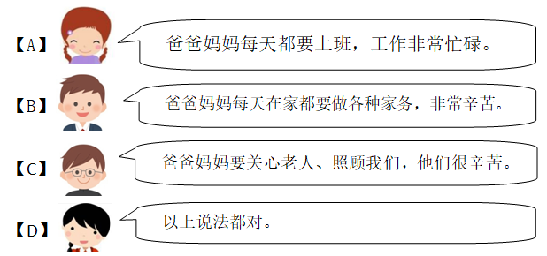

【正确答案】D

1. 生活中，减轻父母负担的做法有（ ）。

【A】主动帮父母做力所能及的家务

【B】整理自己的房间

【C】认真学习，按时完成家庭作业

【D】以上全是

【正确答案】 D

3. 关于“做家务”，表述正确的是（ ）。

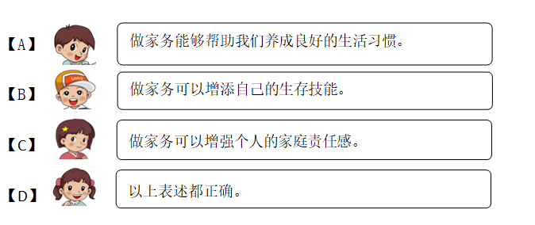

【正确答案】 D

4. 四（2）班同学正在讨论“是否应该承担家务”，你认同的想法是（ ）。

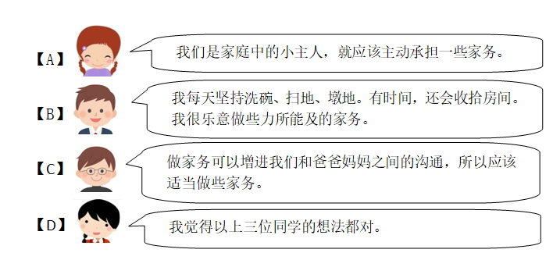

【正确答案】 D

5.有时，家长会因为各种担心而不让我们做家务，你同意的看法是（ ）。

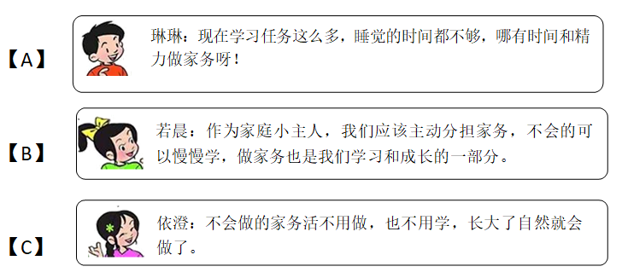

【正确答案】 B

6.想要主动分担家务却遭到家长拒绝，你认为正确的做法是（ ）。

【A】我会和他们好好聊一聊，告诉他们我的想法

【B】我会给爸爸妈妈写封信，表达想要分担家务的愿望

【C】以上做法都正确

【正确答案】 C

7.当遇到不会做的家务时，下面说法正确的是（ ）。

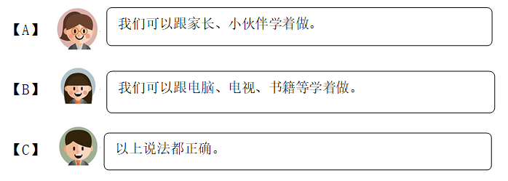

【正确答案】C

8.对于“如何坚持天天为家庭服务”，你赞同的做法是（ ）。

【A】制作一个做家务的计划表，并按计划进行

【B】撰写承诺书，并制定奖惩制度，请家长督促自己实现承诺

【C】以上做法都对

【正确答案】 C

9.关于“如何为家庭做贡献”的理解，说法不正确的是（ ）。

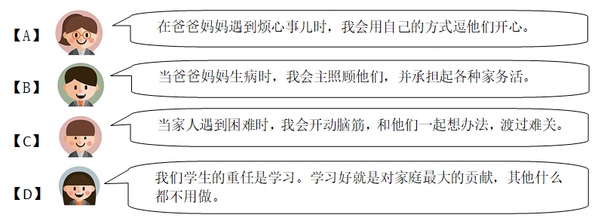

【正确答案】 D

10.家庭生活中，对于“责任”，你认同的观点是（ ）。

【A】承担家庭责任，需要有负责任的精神，坚持负责到底

【B】有了为家庭负责的精神，我们就会处处为家庭着想

【C】我们年龄小，也要尽到自己的责任

【D】以上观点都对

【正确答案】 D